Министерство образования и науки Российской Федерации
Санкт-Петербургский Политехнический Университет Петра Великого
—
Институт кибербезопасности и защиты информации

Лабораторная работа

«Отравление SVM»

Выполнила
студентка гр. 4851003/90801 Кулеева А.Г.

Руководитель
доцент, к.т.н. Крундышев В.М.

Санкт-Петербург
2023

Содержание
Содержание 2
1 Методы машинного обучения 3
1.1 Простейшая нейронная сеть 3
1.1.1 Понятие персептрона 3
1.1.2 Строение персептрона 8
1.2 Метод опорных векторов 10
1.2.1 Линейно разделимая выборка 11
1.2.2 Линейно неразделимая выборка 13
1.2.3 Ядро 15
1.3 Связь SVM с двуслойными нейронными сетями 16
2 Атака отравления данных 18
2.1 Модель нарушителя 19
2.2 Сценарий атаки 20
3 Программная реализация 21
3.1 Описание модели 21
3.2 Полученные результаты 22
Заключение 24
Список использованных источников 26
Приложение 27

Методы машинного обучения

Простейшая нейронная сеть

Понятие персептрона
Базовый элемент нервной системы — это нервная клетка, называемая нейроном. В нейроне можно выделить тело клетки, называемое сомой, а также исходящие из него два вида отростков: а) по которым в нейрон поступает информация — дендриты и б) по которому нейрон передает информацию — аксон. Каждый нейрон имеет только один выходной отросток, по которому он может передавать импульс нескольким другим нейронам.
Одиночный нейрон принимает возбуждения от огромного количества нейронов (их число может достигать тысячи). Каждый нейрон передает возбуждение другим нейронам через нервные стыки, называемые синапсами, при этом процесс передачи сигналов имеет сложную электрохимическую природу. Синапсы играют роль повторителей информации, в результате функционирования которых возбуждение может усиливаться или ослабляться. Как следствие, к нейрону приходят сигналы, одна часть из которых оказывает возбуждающее, а вторая — тормозящее воздействие. Нейрон суммирует возбуждающие и тормозящие импульсы. Если их алгебраическая сумма превышает некоторое пороговое значение, то сигнал с выхода нейрона пересылается посредством аксона к другим нейронам. На рисунке 1 представлена упрощенная модель нейрона. При этом 1 — тело клетки, 2 — аксон, 3 — дендриты, 4 — синапсы.
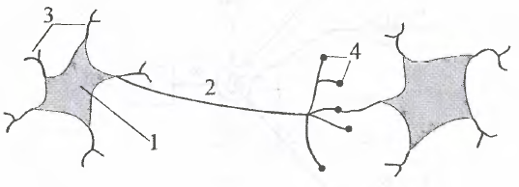
Рисунок 1 — Модель нейрона
По сути нейрон — это взвешенный сумматор. Принцип его работы можно представить по следующей формуле,
$$y=\left\{\begin{aligned}1 при \sum_{i=1}^{N}{w_{i}u_{i}}≥v, \\ 0 при \sum_{i=1}^{N}{w_{i}u_{i}}<v,\end{aligned}\right.$$
где и₁ .... u_{N} — входные сигналы данного нейрона, приходящие от других нейронов;
w₁ ..., w_{N} — синаптические веса;
у — выходной сигнал нейрона;
v — пороговое значение.
Также можно выразить эту формулу вторым способом.
$$y=f\left(\sum_{i=0}^{N}{w_{i}u_{i}}\right);$$
$$f\left(x\right)=\left\{\begin{aligned}1 при х≥0, \\ 0 при х<0.\end{aligned}\right.$$
Кроме того, есть варианты реализации, когда вместо 0 присваивается -1 или на выходе может быть получено три значения.
Данная модель стала отправной точкой для построения простейшей однонаправленной нейронной сети, названной персептроном. Такую сеть предложил и исследовал Розенблатт середине XX века. На рисунке 4 представлена структура персептрона, иногда называемого простейшим персептроном.
Рисунок 2 — Персептрон
В качестве функции f применялась биполярная функция активации.
$$f\left(x\right)=\left\{\begin{aligned}1 при х≥0, \\ -1 при х<0.\end{aligned}\right.$$
Сигнал х на выходе линейной части персептрона задается выражением
$$x= \sum_{i=1}^{N}{w_{i}u_{i}}-v=\sum_{i=0}^{N}{w_{i}u_{i}}.$$
Задача персептрона заключается в классификации вектора u =
[u₁, …, u_{N}]^{T} в смысле отнесения его к одному из двух классов, обозначаемых символами L₁ и L₂. Персептрон относит вектор и к классу L₁ если
выходной сигнал у принимает значение 1, и к классу L₂, если выходной
сигнал у принимает значение -1. После этого персептрон разделяет
N-мерное пространство входных векторов u на два полупространства,
разделяемые (N-1)-мерной гиперплоскостью, задаваемой уравнением
$$\sum_{i=1}^{N}{w_{i}u_{i}}-v=\sum_{i=0}^{N}{w_{i}u_{i}}=0.$$
Такая гиперплоскость называется решающей границей (decision boundary). Если N = 2, то решающая граница — это прямая линия, задаваемая уравнением w₁u₁ + w₂u₂ - v = 0 (рисунок 3).
Рисунок 3 — Решающая граница
Точка (u₁,u₂), лежащая над этой прямой, относится к классу L₁, тогда как точка (u₁,u₂), лежащая под этой прямой, относится к классу L₂. Точки, лежащие на границе решения, можно произвольно отнести и к классу L₁, и к классу L₂.
Для дальнейших рассуждений допустим, что веса w_{i}, i = 1, 2, …, N, в уравнении гиперплоскости неизвестны, тогда как на вход персептрона последовательно подаются так называемые обучающие сигналы и(п), n = 1, 2, …, где и(п) = [u₁, …, u_{N}]^{T}.
Неизвестные значения весов будут определяться в процессе обучения персептрона. Такой подход получил название «обучение с учителем. Роль «учителя» заключается в корректном отнесении сигналов и(п) к классам L₁ или L₂, несмотря на неизвестность весов уравнения решающей границы. По завершении процесса обучения персептрон должен корректно классифицировать поступающие на его вход сигналы, в том числе и те, которые отсутствовали в обучающей последовательности u(n), n = 1, 2, … . Кроме того, примем, что множества векторов u(n), n = 1, 2, ..., для которых выходной сигнал персептрона принимает соответственно значения 1 и -1, линейно отделены, т.е. лежат в двух различных полупространствах, разделенных гиперплоскостью. Другими словами, допускается разделение обучающей последовательности {и(п)} на две последовательности {и₁(п)} и {и₂(п)} так, что {и₁(п)} ϵ L₁ и {u₂(n)} ϵ L₂.
В n-й момент времени сигнал на выходе линейной части персептрона определяется выражением
$$x\left(n\right)= \sum_{i=1}^{N}{w_{i}\left(n\right)u_{i}\left(n\right)}=w^{T}\left(n\right)u\left(n\right),$$
где и(п) = [1, и₁(п), и₂(п), …, и_{N}(п)]^{T}
и w(n) = [v(n), w₁(n), w₂(n) w_{N}(n)]^{T}.
Обучение персептрона заключается в рекуррентной коррекции вектора весов w(n) согласно формулам
$$w\left(n + 1\right)= \left\{\begin{aligned}w\left(n\right), если w^{T}\left(n\right)u\left(n\right)≥0 и u\left(n\right)∈L_{1}, \\ w\left(n\right), если w^{T}\left(n\right)u\left(n\right)<0 и u\left(n\right)∈L_{2}\end{aligned}\right.$$
$$и w\left(n + 1\right)= \left\{\begin{aligned}w\left(n\right)- ηu(n), если w^{T}\left(n\right)u\left(n\right)≥0 и u\left(n\right)∈L_{2}, \\ w\left(n\right)+ ηu\left(n\right), если w^{T}\left(n\right)u\left(n\right)<0 и u\left(n\right)∈L_{1},\end{aligned}\right.$$
где параметр η при 0 < η < 1 — шаг коррекции, тогда как начальные значения компонент вектора весов устанавливаются равными нулю, т.е. w(0) = 0. Иными словами, в процессе обучения если нейросеть правильно определила полученную информацию, что веса остаются такими, какие они есть на данный момент времени, а если сеть выдала ошибочный результат, то веса необходимо изменить по описанной выше формуле.
Эти две формулы можно представить в более сжатом виде. Для этого определим так называемый эталонный (заданный) сигнал d(n) в форме
$$d(n)=\left\{\begin{aligned}+1 при u\left(n\right)∈L_{1}, \\ -1 при u\left(n\right)∈L_{2}.\end{aligned}\right.$$
Кроме того, отметим, что выходной сигнал персептрона может быть описан выражением y(n) = sgn(w^{T}(n)u(n)).
С учетом введенных обозначений рекурсии принимают вид
w(n + 1) = w(n) + [d(n) – у(п)] и(п).
Разность d(n) – у(п) можно интерпретировать как погрешность между эталонным (заданным) сигналом d(n) и фактическим выходным сигналом у(п).
По завершении обучения решающая граница персептрона определяется выражением
$$\sum_{i=0}^{N}{w_{i}\left(n_{0}\right)u_{i}}=0,$$
а персептрон корректно классифицирует как сигналы, которые принадлежат к обучающей выборке {и(п)}, так и не входящие в это множество, но выполняющие условие линейной сепарабельности [1].

Строение персептрона
На рисунке 4 представлена логическая схема персептрона. Он состоит из трех типов элементов:
- Простым S-элементом (Сенсорным элементом) является чувствительный элемент, который от воздействия какого-либо из видов энергии (например, света, звука, давления, тепла и т. п.) вырабатывает сигнал. Если входной сигнал c_{wi} превышает некоторый порог θ_{i}, то элемент выдаёт выходной сигнал S_{i} = +1, в противном случае выходной сигнал равен нулю.
- Простым A-элементом (Ассоциативным элементом) называется логический решающий элемент, который выдаёт выходной сигнал, равный +1, когда алгебраическая сумма его входных сигналов a_{i} равна или превышает некоторую пороговую величину θ_{i} > 0; в противном случае он равен нулю.
- Простым R-элементом (Реагирующим элементом) называется элемент, который выдаёт выходной сигнал r = +1, если сумма его входных сигналов является строго положительной, и сигнал r = –1, если сумма его входных сигналов является строго отрицательной. Если сумма входных сигналов равна нулю, выход можно считать либо равным нулю, либо неопределённым [2].
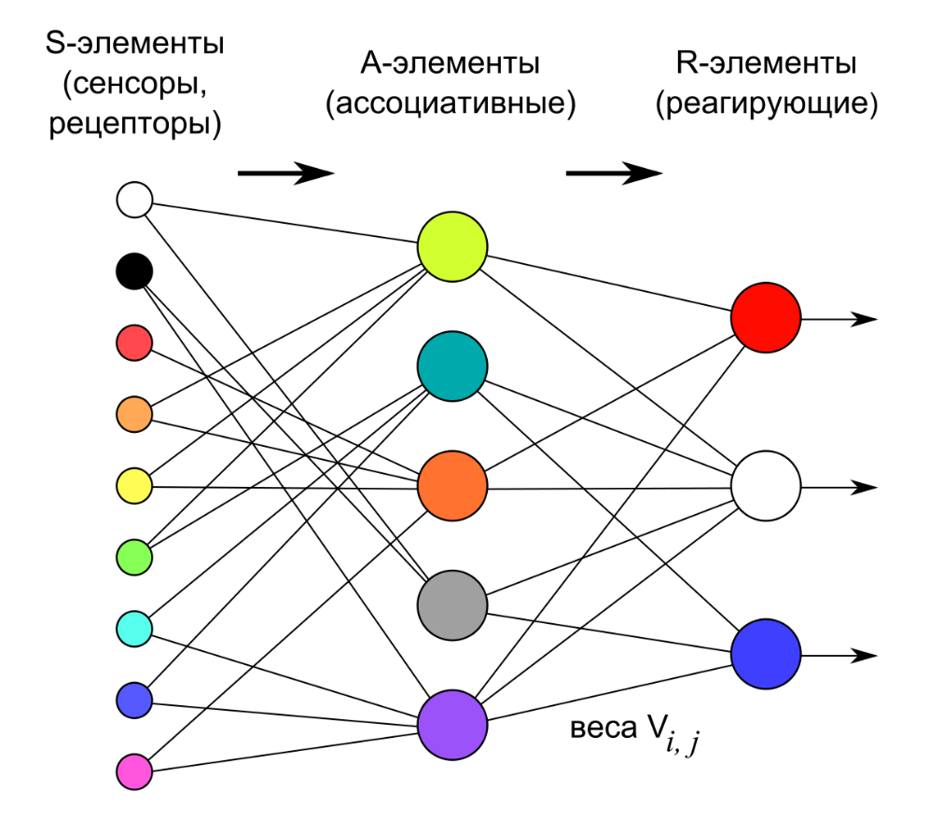
Рисунок 4 — Строение персептрона
Уассерменом была предложена классификация искусственных нейроных сетей на основе подсчета числа обучаемых слоев, а не по числу структурных элементов сети.
Хотя один нейрон и способен выполнять простейшие процедуры распознавания, сила нейронных вычислений проистекает от соединений нейронов в сетях. Простейшая сеть состоит из группы нейронов, образующих слой. Отметим, что s-элементы служат лишь для распределения входных сигналов. Они не выполняют каких-либо вычислений и не влияют на вычислительные возможности сети. По этой причине первый слой не принимается во внимание при подсчете слоев, и сеть считается двухслойной, так как только два слоя выполняют вычисления. Далее, веса слоя считаются связанными со следующими за ними нейронами. Следовательно, слой состоит из множества весов со следующими за ними нейронами, суммирующими взвешенные сигналы.
Каждый элемент из множества входов Х отдельным весом соединен с каждым искусственным нейроном. А каждый нейрон выдает взвешенную сумму входов в сеть. Удобно считать веса элементами матрицы W. Матрица имеет т строк и п столбцов, где m — число входов, а n — число нейронов. Например, w_{2,3} – это вес, связывающий третий вход со вторым нейроном
Более крупные и сложные нейронные сети обладают, как правило, и бо́льшими вычислительными возможностями. Многослойные сети могут образовываться каскадами слоев. Выход одного слоя является входом для последующего слоя. Структура, состоящая из нескольких соединенных слоев пороговых элементов, называется многослойным перцептроном. При этом любой персептрон всегда имеет вход (s-элементы) и выход (r-элементы). Все слои между ними относятся к a-элементам и именуются скрытым слоем [3].
В результате такого представления классический перцептрон попал под определение однослойная нейроная сеть. При этом, когда говорят, что перцептрон не имеет скрытых слоев, имеют в виду, что у него нет скрытых слоев обучающихся нейронов (веса которых адаптируются к задаче). Поэтому всю совокупность тех выходов системы из S и A элементов, которые достигают R-элемента (единственного обучающегося), просто логически заменяют набором модифицированных новых входов [4].

Метод опорных векторов
В 60-70-е годы коллективом советских математиков под руководством В.Н. Вапника был разработан метод обобщённого портрета, основанный на построении оптимальной разделяющей гиперплоскости. Требование оптимальности заключалось в том, что обучающие объекты должны быть удалены от разделяющей поверхности настолько далеко, насколько это возможно. В 90-е годы метод получил широкую мировую известность и после некоторой переработки и серии обобщений стал называться машиной опорных векторов (support vector machine, SVM). В настоящее время он считается одним из лучших методов классификации.
Метод SVM обладает несколькими замечательными свойствами. Во-первых, обучение SVM сводится к задаче квадратичного программирования, имеющей единственное решение, которое вычисляется достаточно эффективно даже на выборках в сотни тысяч объектов. Во-вторых, решение обладает свойством разреженности: положение оптимальной разделяющей гиперплоскости зависит лишь от небольшой доли обучающих объектов. Они и называются опорными векторами; остальные объекты фактически не задействуются. Наконец, с помощью математического приёма — введения функции ядра — метод обобщается на случай нелинейных разделяющих поверхностей. Вопрос о выборе ядра, оптимального для данной прикладной задачи, до сих пор остаётся открытой теоретической проблемой [5].

Линейно разделимая выборка
Рассмотрим задачу классификации на два непересекающихся класса, в которой объекты описываются n-мерными вещественными векторами: X = R^{n}, Y = {−1, +1}. Будем строить линейный пороговый классификатор:
$$a(x) = sign(\sum_{j=1}^{n}{w_{j}x^{j}}-w_{0}) = sign (〈w,xi〉- w_{0}),$$
где x = (x¹, ..., x^{n}) — признаковое описание объекта x; вектор w = (w¹, ..., w^{n}) ∈ R^{n} и скалярный порог w₀ ∈ R являются параметрами алгоритма.
Уравнение <w, x> = w₀ описывает гиперплоскость, разделяющую классы в пространстве R^{n}. Предположим, что выборка X^{ℓ} = (x_{i}, y_{i})^{ℓ}_{i=1} линейно разделима. Тогда существуют значения параметров w, w₀, при которых функционал числа ошибок принимает нулевое значение. Но тогда разделяющая гиперплоскость не единственна. Можно выбрать другие её положения, реализующие такое же разбиение выборки на два класса. Идея метода заключается в том, чтобы разумным образом распорядиться этой свободой выбора.
Потребуем, чтобы разделяющая гиперплоскость максимально далеко отстояла от ближайших к ней точек обоих классов. Первоначально данный принцип классификации возник из эвристических соображений: вполне естественно полагать, что максимизация зазора (margin) между классами должна способствовать более надёжной классификации.
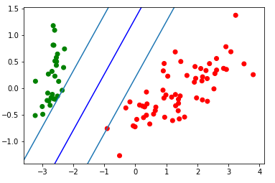
Рисунок 5 — Разделяющая гиперплоскость
Заметим, что параметры линейного порогового классификатора определены с точностью до нормировки: алгоритм a(x) не изменится, если w и w₀ одновременно умножить на одну и ту же положительную константу. Удобно выбрать эту константу таким образом, чтобы выполнялось условие
$$\min_{i=1,...,l}{y_{i}(〈w,x_{i}〉- w_{0})} =1.$$
Множество точек {x: −1 ≤ (<w, x_{i}> − w₀) ≤ 1} описывает полосу, разделяющую классы (см. рисунок). Ни один из объектов обучающей выборки не попадает внутрь этой полосы. Границами полосы служат две параллельные гиперплоскости с вектором нормали w. Разделяющая гиперплоскость проходит ровно по середине между ними. Объекты, ближайшие к разделяющей гиперплоскости, лежат на границах полосы, и именно на них достигается минимум. В каждом из классов имеется хотя бы один такой объект, в противном случае разделяющую полосу можно было бы ещё немного расширить и нарушался бы принцип максимального зазора
Чтобы разделяющая гиперплоскость как можно дальше отстояла от точек выборки, ширина полосы должна быть максимальной. Пусть x₋ и x₊ — два обучающих объекта классов −1 и +1 соответственно, лежащие на границе полосы. Тогда ширина полосы есть
$$〈\left(x_{+}-x_{-}\right),\frac{w}{|\left|w\right||}〉 =\frac{〈w,x_{+}〉-〈w,x_{-}〉}{|\left|w\right||}=\frac{\left(w_{0}+1\right)-\left(w_{0}-1\right)}{\left|\left|w\right|\right|} =\frac{2}{\left|\left|w\right|\right|}.$$
Ширина полосы максимальна, когда норма вектора w минимальна. Итак, в случае линейно разделимой выборки получаем задачу квадратичного программирования: требуется найти значения параметров w и w₀, при которых выполняются ℓ ограничений-неравенств и норма вектора w минимальна:
$$\left\{\begin{aligned}〈w,w〉→min; \\ y_{i}(〈w,x_{i}〉-w_{0})≥1, i = 1,... ,l\end{aligned}\right.$$
На практике линейно разделимые классы встречаются довольно редко. Поэтому постановку задачи необходимо модифицировать так, чтобы система ограничений была совместна в любой ситуации [5].

Линейно неразделимая выборка
Чтобы обобщить постановку задачи на случай линейно неразделимой выборки, позволим алгоритму допускать ошибки на обучающих объектах, но при этом постараемся, чтобы ошибок было поменьше. Введём дополнительные переменные ξ_{i} > 0, характеризующие величину ошибки на объектах x_{i}, i = 1, ..., ℓ. Ослабим ограничения-неравенства и одновременно введём в минимизируемый функционал штраф за суммарную ошибку:
$$\left\{\begin{aligned}\frac{1}{2}〈w,w〉+C\sum_{i=1}^{l}{ξ_{i}}→\min_{w,w_{0},ξ}{;} \\ y_{i}\left(〈w,x_{i}〉-w_{0}\right)>1-ξ_{i}, i=1,... ,l; \\ ξ_{i}≥0, i=1,... ,l.\end{aligned}\right.$$
Положительная константа C является управляющим параметром метода и позволяет находить компромисс между максимизацией ширины разделяющей полосы и минимизацией суммарной ошибки.
В задачах с двумя классами Y = {−1, +1} отступом (margin) объекта x_{i} от границы классов называется величина M_{i}(w, w₀) = y_{i}(<w, x_{i}> − w₀). . Алгоритм допускает ошибку на объекте x_{i} тогда и только тогда, когда отступ M_{i} отрицателен. Если M_{i} ∈ (−1, +1), то объект x_{i} попадает внутрь разделяющей полосы. Если M_{i} > 1, то объект x_{i} классифицируется правильно, и находится на некотором удалении от разделяющей полосы.
Ошибка ξ_{i} выражается через отступ M_{i}. Действительно, из ограничений-неравенств следует, что ξ_{i} ≥ 0 и ξ_{i} ≥ 1 − M_{i}. В силу требования минимизации суммы Ʃ_{i} ξ_{i} одно из этих неравенств обязательно должно обратиться в равенство. Следовательно, ξ_{i} = (1 − M_{i})₊. Таким образом, задача оказывается эквивалентной безусловной минимизации функционала Q, не зависящего от переменных ξ_{i}:
$$Q\left(w,w_{0}\right)=\sum_{i=1}^{l}{{\left(1-M_{i}\left(w,w_{0}\right)\right)}_{+}}+\frac{1}{2C}{\left|\left|w\right|\right|}^{2}→\min_{w,w_{0}}{ }.$$
В силу неравенства [M_{i} < 0] ≤ (1 − M_{i})₊, функционал Q можно рассматривать как верхнюю оценку эмпирического риска (числа ошибочных классификаций объектов обучающей выборки), к которому добавлен регуляризатор ||w||², умноженный на параметр регуляризации 1/2C. Замена пороговой функции потерь [M_{i} < 0] кусочно-линейной верхней оценкой (1 − M_{i})₊ делает функцию потерь чувствительной к величине ошибки и штрафует объекты за приближение к границе классов. Введение регуляризатора повышает устойчивость решения w. В случаях, когда минимум эмпирического риска достигается на множестве векторов w, регуляризация выбирает из них вектор с минимальной нормой. Тем самым повышается устойчивость алгоритма, улучшается его обобщающая способность [5].

Ядро
Существует ещё один подход к решению проблемы линейной неразделимости. Это переход от исходного пространства признаковых описаний объектов X к новому пространству H с помощью некоторого преобразования ψ: X → H. Если пространство H имеет достаточно высокую размерность, то можно надеяться, что в нём выборка окажется линейно разделимой (легко показать, что если выборка X^{ℓ} не противоречива, то всегда найдётся пространство размерности не более ℓ, в котором она будет линейно разделима). Пространство H называют спрямляющим.
Если предположить, что признаковыми описаниями объектов являются векторы ψ(x_{i}), а не векторы x_{i}, то построение SVM проводится точно так же, как и ранее. Единственное отличие состоит в том, что скалярное произведение <x, x′> в пространстве X всюду заменяется скалярным произведением <ψ(x), ψ(x′)> в пространстве H. Отсюда вытекает естественное требование: пространство H должно быть наделено скалярным произведением, в частности, подойдёт любое евклидово, а в общем случае и гильбертово, пространство.
Функция K: X × X → R называется ядром (kernel function), если она представима в виде K(x, x′) = <ψ(x), ψ(x′)> при некотором отображении ψ: X → H, где H — пространство со скалярным произведением.
Алгоритм классификации зависит только от скалярных произведений объектов, но не от самих признаковых описаний. Это означает, что скалярное произведение <x, x′> можно формально заменить ядром K(x, x′). Поскольку ядро в общем случае нелинейно, такая замена приводит к существенному расширению множества реализуемых алгоритмов a: X → Y.
Более того, можно вообще не строить спрямляющее пространство H в явном виде, и вместо подбора отображения ψ заниматься непосредственно подбором ядра. Можно пойти ещё дальше, и вовсе отказаться от признаковых описаний объектов. Во многих практических задачах объекты изначально задаются информацией об их попарном взаимоотношении, например отношении сходства. Если эта информация допускает представление в виде двуместной функции K(x, x′), удовлетворяющей аксиомам скалярного произведения, то задача может решаться методом SVM [5].
Рассмотрим несколько примеров наиболее часто используемых функций ядра:
- линейное: <x, x′>,
- полиномиальное: <x, z>^{d},
- rbf: $exp \frac{-{\left\|x-z\right\|}^{2}}{2σ^{2}}$,
- сигмоида: th(k₀ + k₁<x, z>) [6].

Связь SVM с двуслойными нейронными сетями
Рассмотрим структуру алгоритма a(x) после замены скалярного произведения <x_{i}, x> ядром K(x_{i}, x). Перенумеруем объекты так, чтобы первые h объектов оказались опорными. Поскольку λ_{i} = 0 для всех неопорных объектов, i = h + 1, ..., ℓ, алгоритм a(x) примет вид
$$a(x) = sign\left(\sum_{i=1}^{h }{λ_{i}y_{i}K\left(x_{i},x\right) }-w_{0}\right).$$
Если X = R^{n}, то алгоритм a(x) можно рассматривать как двухслойную нейронную сеть, имеющую n входных нейронов и h нейронов в скрытом слое (см. рисунок).
Сеть, настроенная методом SVM, имеет несколько замечательных особенностей. Во-первых, число нейронов скрытого слоя определяется автоматически.
Во-вторых, векторы весов у нейронов скрытого слоя совпадают с признаковыми описаниями опорных объектов.
В-третьих, проясняется смысл двойственных переменных: λ_{i} — это вес, выражающий степень важности ядра K(x_{i} ,x).
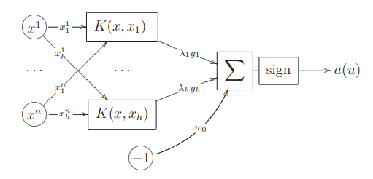
Рисунок 6 — Представление SVM в виде двухслойной нейросети
Преимущества SVM перед методом стохастического градиента:
  - Вместо многоэкстремальной задачи решается задача квадратичного программирования, имеющая единственное решение. Методы оптимизации в этом случае существенно более эффективны.
  - Автоматически определяется число нейронов скрытого слоя. Оно равно числу опорных векторов.
  - Принцип оптимальной разделяющей гиперплоскости приводит к максимизации ширины разделяющей полосы между классами, следовательно, к более уверенной классификации. Градиентные нейросетевые методы выбирают положение разделяющей гиперплоскости произвольным образом.
Недостатки SVM:
- Метод опорных векторов неустойчив к шуму в исходных данных. Если обучающая выборка содержит выбросы, они будут существенным образом учтены при построении разделяющей гиперплоскости.
- До сих пор не разработаны общие методы построения спрямляющих пространств или ядер, наиболее подходящих для конкретной задачи. Построение адекватного ядра является искусством и, как правило, опирается на априорные знания о предметной области. На практике «вполне разумные» функции K(x, x′), выведенные из содержательных соображений, далеко не всегда оказываются положительно определёнными.
- В общем случае, когда линейная разделимость не гарантируется, приходится подбирать управляющий параметр алгоритма C [5].

Атака отравления данных
Как упоминалось выше, одним из недостатков SVM является высокая чувствительность к выбросам во входных данных. Именно на этом свойстве и основан класс атак отравления. Центральным мотивом для этих атак является тот факт, что большинство алгоритмов обучения предполагают, что их обучающие данные поступают из естественного или корректного распределения. Однако это предположение обычно не выполняется в настройках, чувствительных к безопасности. Интеллектуальный злоумышленник может в некоторой степени предсказать изменение функции принятия решения SVM из-за вредоносного ввода и использовать эту способность для создания вредоносных данных. Предлагаемая атака использует стратегию градиентного подъема, в которой градиент вычисляется на основе свойств оптимального решения SVM. Этот метод может быть ядрирован и позволяет создавать атаки во входном пространстве даже для нелинейных ядер [7].
Сегодня эти атаки становятся более легкими, поскольку многие модели машинного обучения необходимо регулярно обновлять для учета постоянно генерируемых данных. Такие сценарии требуют онлайн-обучения, при котором модели машинного обучения обновляются на основе новых поступающих обучающих данных. Например, в аналитике кибербезопасности новые индикаторы компрометации (IoC) появляются в результате естественной эволюции вредоносных угроз, что приводит к обновлению моделей машинного обучения для обнаружения угроз. Эти IoC собираются с онлайн-платформ, таких как VirusTotal, где злоумышленники также могут предоставлять IoC по своему выбору. В персонализированной медицине предполагается, что лечение пациента будет корректироваться в режиме реального времени путем анализа информации, полученной от множества участников. Контролируя несколько устройств, злоумышленники могут предоставлять поддельную информацию (например, результаты измерений датчиков), которая затем используется для обучения моделей, применяемых к большому набору пациентов [8].

Модель нарушителя
Цель злоумышленника — испортить модель, созданную на этапе обучения, так, что прогнозы на новых данных будут изменены на этапе тестирования. Атака называется атакой отравления доступности, если ее целью является неизбирательное влияние на результаты прогнозирования, т.е. вызвать отказ в обслуживании. Вместо этого она рассматривается как атака отравления целостности, если ее цель — вызвать конкретные неправильные предсказания во время тестирования, сохраняя при этом предсказания на других тестовых образцах.
Знания противника. Здесь предполагается два различных сценария атак: "белого ящика" и "черного ящика". При атаках "белого ящика" предполагается, что злоумышленник знает обучающие данные D_{tr}, значения признаков x, алгоритм обучения L и даже обученные параметры y. При атаках "черного ящика" атакующий не имеет знаний обучающего набора D_{tr}, но может собрать замещающий набор данных D_{0tr}. Набор признаков и алгоритм обучения известны, в то время как обученные параметры — нет. Однако последние могут быть оценены путем оптимизации L на замещающем наборе данных D_{0tr}.
Возможности противника. При атаках отравления злоумышленник вводит отравляющие точки в обучающий набор до обучения модели. Возможности атакующего обычно ограничиваются верхним пределом числа р отравляющих точек, которые могут быть введены в обучающие данные, чьи значения признаков и переменные отклика произвольно устанавливаются злоумышленником в пределах определенного диапазона. Общее количество точек в отравленном обучающем множестве, таким образом, равно N = n + p, причем n — это количество чистых обучающих образцов. Определим отношение α = p/n, скорость отравления как фактическая доля обучающего набора, контролируемая злоумышленником, т.е. n/N = α/(1 + α). Уровень отравления выше 20% рассматривается лишь в редких случаях, поскольку обычно предполагается, что злоумышленник способен контролировать лишь небольшую часть обучающих данных. Это мотивируется применением таких сценариев, как краудсорсинг и анализ сетевого трафика, в которых злоумышленники могут разумно контролировать лишь небольшую часть участников и сетевых пакетов, соответственно. Более того, обучение достаточно точной функции классификации в присутствии более высокого уровня отравления будет сложной задачей, а то и невыполнимой вообще [8].

Сценарий атаки
Предполагаем, что SVM был обучен на наборе данных D_{tr} = {x_{i}, y_{i}}^{n}_{i=1}, x_{i} ∈ R^{d}. Для атаки с отравлением цель атакующего — найти точку (x_{c}, y_{c}), добавление которой к D_{tr} максимально снижает точность классификации SVM. Выбор метки точки атаки является произвольным, но фиксированным. Далее будем ссылаться на класс этого выбранного ярлыка как на атакующий класс, а на другой — как на атакуемый класс.
Злоумышленник продолжает создавать набор проверочных данных D_{val} ={x_{k}, y_{k}}^{m}_{k=1} и максимизировать функцию потери, обучая SVM данными D_{tr} ∪ (x_{c}, y_{c}):
$$\max_{x_{c}}{L}\left(x_{c}\right)=\sum_{k=1}^{m}{{\left(1-y_{k}{f_{x}}_{c} \left(x_{k}\right)\right)}_{+}}=\sum_{k=1}^{m}{{\left(-g_{k}\right)}_{+}}$$
Возьмем на себя роль злоумышленника и разработаем метод оптимизации x_{c}. Во-первых, необходимо явно учитывать все условия зазора g_{k}, на которые влияет x_{c}:
$$g_{k}=\sum_{j}{{Q_{k}}_{j}α_{j}}+y_{k}b-1=\sum_{j≠c}{{Q_{k}}_{j}α_{j}\left(x_{c}\right)}+ Q_{kc}\left(x_{c}\right)α_{c}\left(x_{c}\right)+ y_{k}b(x_{c})-1.$$
Из приведенных выше уравнений нетрудно увидеть, что L(x_{c}) является невыпуклой целевой функцией. Таким образом, будет использоваться техника градиентного подъема для итеративной оптимизации. Предположим, что было выбрано начальное местоположение точки атаки x_{c}⁽⁰⁾. Цель нарушителя — обновить точку атаки x_{c}^{(p)} = x_{c}^{(p-1)} + tu, где p — текущая итерация, u — вектор нормы – 1, представляющий направление атаки, а t — размер шага. Очевидно, что для достижения максимальной цели направление атаки u совпадает с градиентом L относительно u, который должен вычисляться на каждой итерации.
Желаемый градиент, используемый для оптимизации атаки:
$$\frac{∂L}{∂u}=\sum_{k=1}^{m}{\left\{M_{k}\frac{∂Q_{sc}}{∂u}+\frac{∂Q_{kc}}{∂u}\right\}α_{c}}.$$
Из уравнения видим, что градиент целевой функции может зависеть от выбранного ядра [7].

Программная реализация

Описание модели
Для реализации атаки использовалась библиотека AIJack [9]. Данный модуль предоставляет функционал для тестирования своих систем ИИ. API содержит широкий список атак и защит. Поддерживает нейросети, написанные, как с помощью PyTorch, так и sklearn.
В данной работе была выбрана библиотека sklearn. В ней реализовано несколько вариаций SVM для различных задач. Конкретно здесь используется классификатор SVC с линейным ядром. В качестве тренировочных данных был выбран датасет MNIST, содержащий рукописные цифры. На рисунке 7 представлена визуальная демонстрация зашумленных данных. После атаки некоторые цифры легче перепутать, например 7 и 1, 9 и 8, 4 и 0.
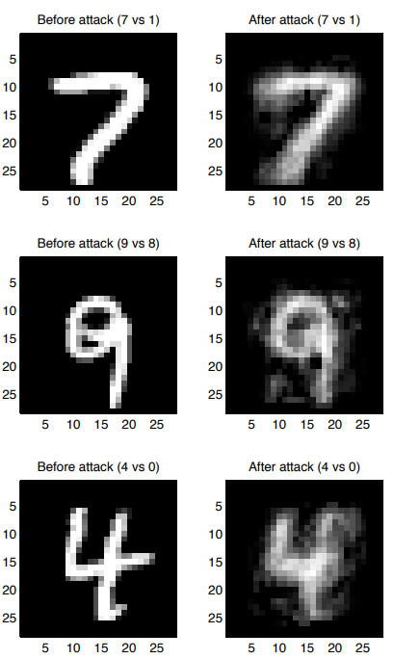
Рисунок 7 — Отравленные данные

Полученные результаты
Рассмотрим для начала точность предсказания каждой цифры отдельно (рисунок 8).
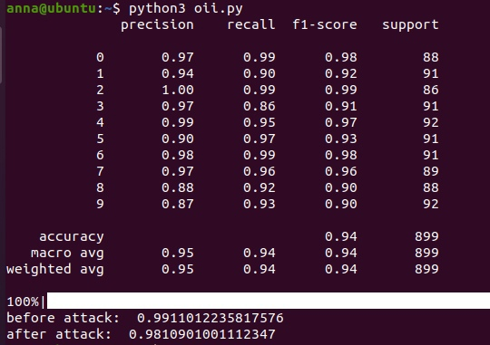
Рисунок 8 — Результаты обучения
Теперь переходим к атаке. Выберем входную точку и заменим некоторые данные (рисунок 9).
initial_idx = np.where(y_train == 7)[0][42]
xc = copy.deepcopy(X_train[initial_idx, :])
yc = y_train[initial_idx]

train_idx = random.sample(list(range(1, X_train.shape[0])), 100)
X_train_ = copy.copy(X_train[train_idx, :])
y_train_ = copy.copy(y_train[train_idx])
y_train_ = np.where(y_train_ == 7, 1, -1)
y_valid_ = np.where(y_valid == 7, 1, -1)

Рисунок 9 — Результаты после первой атаки
Удалось снизить точность всего на 1%. Однако заметим, что исходный датасет содержит всего 1700 элементов, что очень мало. В реальных условиях, где нейросети обрабатывают десятки тысячи выборок, результаты будут значительно отличаться.
Попробуем увеличить ошибку путем проведения повторной атаки (рисунок 10). Теперь точность предсказания снизилась на 12%, что уже намного весомее.
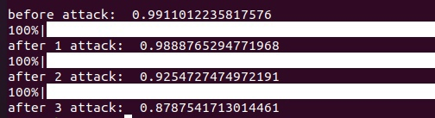
Рисунок 10 — Результаты после трёх атак
Данный результат является наилучшим. Из описания алгоритма атаки следует, что от подбора правильного вектора для градиентного подъема зависит максимизация ошибки. В ходе экспериментов с выбором различных векторов именно эта атака показала наилучший результат. Также были результаты, в которых после третьей атаки точность увеличивалась до 0,94.

Заключение
В ходе выполнения данной работы была реализован машина опорных векторов с линейным ядром. Было подробно изучено строение нейронных сетей, в частности SVM, а также ее параметры.
Данная нейросеть имеет много общего с двуслойным персептроном, однако все же обладает рядом отличий. Например, для обучения и оптимизации весов персептрона и нейронных сетей используется метод обратного распространения, который включает подход градиентного спуска. И наоборот, чтобы максимизировать зазор SVM, нужно решать квадратные уравнения с использованием квадратичного программирования (QP). Также в отличие от SVM, персептрон не использует ядро и не преобразует данные в более высокое измерение. Основная идея заключается в добавлении другого измерения, где классы могут быть разделяемыми. Наконец, модель SVM изначально не выводит вероятность. Ее можно получить косвенно с помощью метода калибровки вероятности. Персептрон же напрямую предсказывает вероятность для каждого класса [10].
Также был изучен класс атак отравления инс. Данные атаки являются достаточно опасными и при этом легкими в реализации. Была подробно рассмотрена модель нарушителя и алгоритм атаки. Нарушитель может атаковать как белый, так и черный ящик.
В процессе работы возникали трудности с установкой необходимых утилит. Библиотека AIJack требует libboost, которую намного легче установить на ОС семейства Linux, чем на Windows. Также пример кода на сайте библиотеки оказался несколько устаревшим и содержащим ошибки, которые необходимо было исправить.
После нескольких экспериментов удалось понизить точность предсказания с 0,99 до 0,87, то есть на 12%. Такой результат особенно опасен для нейросетей, которые используются в медицине, ведь погрешность при назначении лекарств может привести к летальному исходу. К счастью, существует несколько методов защиты от данной атаки, например, Robust, RANSAC, TRIM.

Список использованных источников
- Д. Рутковская, М. Пилиньский, Л. Рутковский Нейронные сети, генетические алгоритмы и нечеткие системы //Горячая линия – Телеком. – 2006. – №. 103. – С. 18-25.
- Фрэнк Розенблатт Принципы нейродинамики: перцептроны и теория механизмов мозга //М.: «Мир», 1965. – С. 43.
- Ф. Вассерман Нейрокомпьютерная техника: Теория и практика. // М.: «Мир», 1992.
- Персептрон [Электронный ресурс]. URL: http://www.machinelearning.ru/wiki/index.php?title=Персептрон. – (дата обращения: 30.01.2023).
- Лекции по линейным алгоритмам классификации К. В. Воронцов – 2009 – С. 18.
- Support Vector Machines: A Simple Tutorial Alexey Nefedov. // 2016 Creative Commons Attribution - NonCommercial - NoDerivatives 4.0 license
- Poisoning Attacks against Support Vector Machines // Battista Biggio, Blaine Nelson, Pavel Laskov – 2012.
- Manipulating Machine Learning: Poisoning Attacks and Countermeasures for Regression Learning //Matthew Jagielski, Alina Oprea, Battista Biggio, Chang Liu, Cristina Nita-Rotaru, and Bo Li
- Poisoning Attack against SVM [Электронный ресурс]. URL: https://koukyosyumei.github.io/AIJack/notebooks/aijack_poisoning_attack_svm.html. – (дата обращения: 29.01.2023).
- Difference Between a SVM and a Perceptron [Электронный ресурс]. URL: https://www.baeldung.com/cs/svm-vs-perceptron. – (дата обращения: 30.01.2023).

Приложение
import os
import time
import copy
import random
from tqdm import tqdm
import numpy as np
import sklearn
from sklearn.datasets import load_digits
from sklearn import metrics
from sklearn.svm import SVC
from sklearn.model_selection import train_test_split
import matplotlib.pyplot as plt
from aijack.attack import Poison_attack_sklearn
np.random.seed(77)
random.seed(77)
# Prepare Dataset
digits = load_digits()
# flatten the images
n_samples = len(digits.images)
data = digits.images.reshape((n_samples, -1))
# print(digits.data.shape)
# Create a classifier: a support vector classifier
clf = SVC(kernel="linear", gamma=0.001)
# Split data into 50% train and 50% test subsets
X_train, X_test, y_train, y_test = train_test_split(data, digits.target, test_size=0.5, shuffle=False)
# Learn the digits on the train subset
clf.fit(X_train, y_train)
# Predict the value of the digit on the test subset
predicted = clf.predict(X_test)
# Train the target classification model
#######clf = SVC(kernel="linear")
ac_score = metrics.accuracy_score(y_test, predicted)
cl_report = metrics.classification_report(y_test, predicted)
print(cl_report)
# Poisoning Attack
# We pick one training image and add poisoning noise to it.
# initial point
initial_idx = np.where(y_train == 7)[0][42]
xc = copy.deepcopy(X_train[initial_idx, :])
yc = y_train[initial_idx]
train_idx = random.sample(list(range(1, X_train.shape[0])), 100)
X_train_ = copy.copy(X_train[train_idx, :])
y_train_ = copy.copy(y_train[train_idx])
y_train_ = np.where(y_train_ == 7, 1, -1)
y_test_ = np.where(y_test == 7, 1, -1)
# You can execute poison attack with only one line.
attacker = Poison_attack_sklearn(clf, X_train_, y_train_, t=0.5)
xc_attacked, log = attacker.attack(xc, 1, X_test, y_test_, num_iterations=200)
# add poinsoned data
clf = SVC(kernel="linear", gamma=0.001)
clf.fit(X_train_, y_train_)
print("before attack: ", clf.score(X_test, y_test_))
clf = SVC(kernel="linear", gamma=0.001)
clf.fit(
np.concatenate([X_train_, xc_attacked.reshape(1, -1)]),
np.concatenate([y_train_, [-1]]),
)
print("after attack: ", clf.score(X_test, y_test_))

